Tillsynsbegäran – information om höga naturvärden i avverkningsanmälan A 43789-2023 i Karlshamns kommun
Denna tillsynsbegäran behandlar höga naturvärden i avverkningsanmälan A 43789-2023 i Karlshamns kommun som inkom 2023-09-18 och omfattar 3,0 ha.
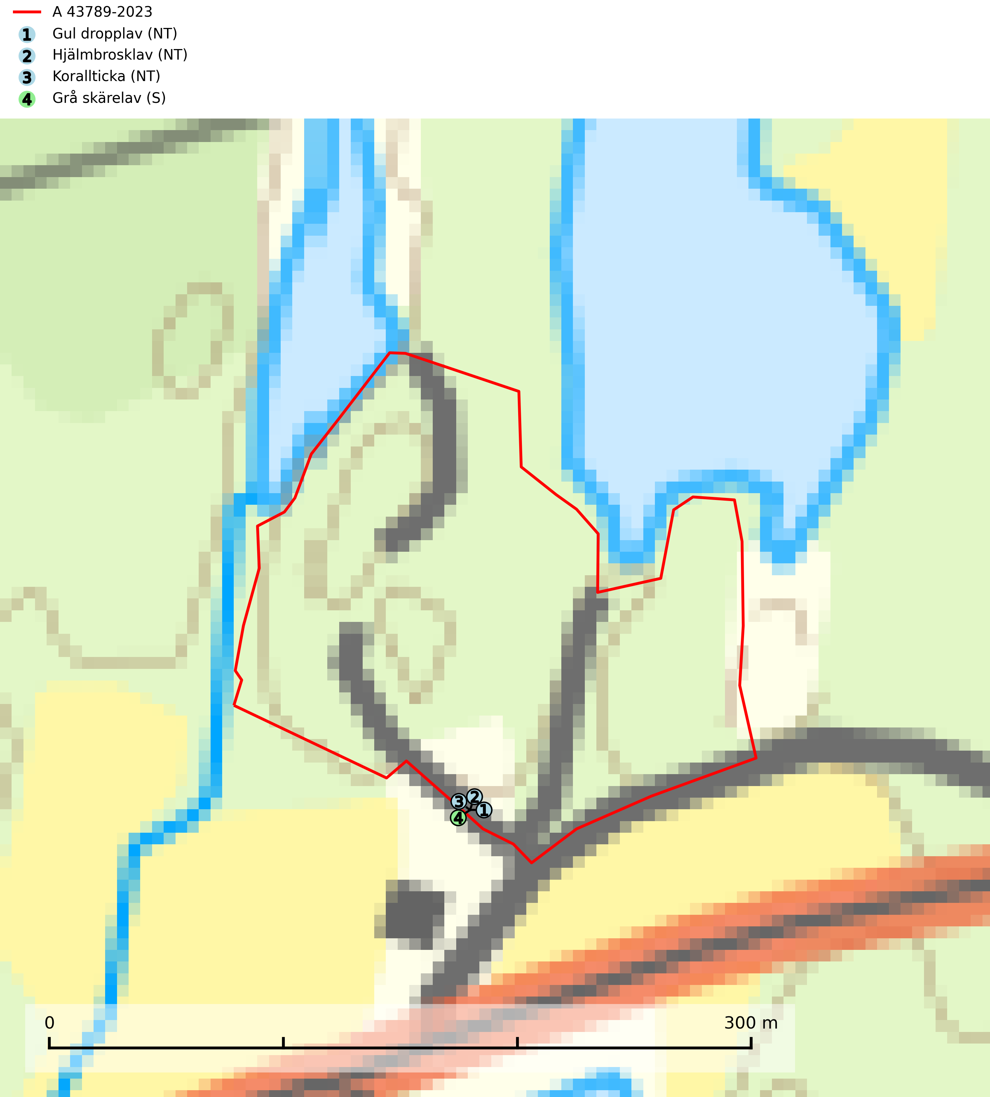
Figur 1. Fyndplatser för naturvårdsarter i avverkningsanmälan. Markörer utan svart kant är placerade på fyndplatsen. Markörer med svart kant är placerade vid sidan av fyndplatsen har ett svart streck som visar fyndplatsens exakta position. Kartans mittpunktskoordinat är N 6225189, E 481065 i SWEREF 99 TM.
I avverkningsanmälan finns fynd av 4 naturvårdsarter, varav 3 är rödlistade och 1 är signalart (S): gul dropplav (NT), hjälmbrosklav (NT), korallticka (NT) och grå skärelav (S). Se Figur 1.

Tillsynsbegäran
Vi begär härmed att Skogsstyrelsen fattar beslut enligt miljöbalken som säkerställer att skogens höga naturvärden bevaras samt att EU-lagstiftning efterlevs och att artskyddsbrott förhindras.
Vi önskar även ta del av de ställningstaganden och beslut som myndigheten meddelar till följd av aktuell avverkningsanmälan och föreningens inlaga (se 34 § förvaltningslagen).

Naturvårdsarter och fridlysta arter
Nedan följer beskrivningar av de naturvårdsarter och fridlysta arter som har sina livsmiljöer och växtplatser i den avverkningsanmälda skogen. De påträffade naturvårdsarterna är ett tydligt kvitto på att det rör sig om en skog med höga naturvärden.
Gul dropplav (NT) växer praktiskt taget enbart på gamla, grova ekar i öppna till halvöppna miljöer som glesa ekhagar och lövängar. Antalet gamla grova ekar har minskat och det är viktigt att hålla öppet kring stammar och kronor på grova ekar (SLU Artdatabanken, 2024).
Hjälmbrosklav (NT) växer huvudsakligen på gamla ekar, men även på andra ädellövträd. De flesta nutida lokalerna är öppna och därmed solexponerade parker, hagmarker och vägkanter med gamla träd. Arten påträffas ofta tillsammans med andra naturvårdsarter som matt pricklav (NT), skuggorangelav (NT) och grå skärelav. Hjälmbrosklaven känns lättast igen på de uppblåsta, hjälmlika soralen i spetsen eller nedanför spetsen av de runda till trubbiga loberna. Minskningstakten för den svenska populationen bedöms vara nära gränsvärdet för Sårbar (VU). Avverkning av gamla lövträd bör undvikas (SLU Artdatabanken, 2025).
Korallticka (NT) visar på gamla ekar och lövskogsområden med gamla träd som har höga naturvärden. Värdträd, passande värdträd och olikåldriga bestånd med grov ek i hagmarks- och skogsmiljö sparas. För att säkerställa ekberoende arter på lång sikt måste fler bestånd med ek skyddas och skötas så att träden erhåller grova dimensioner och hög ålder (SLU Artdatabanken, 2024; Nitare & Skogsstyrelsen, 2019).
Grå skärelav växer på barken av mycket gamla och grova jätteekar i halvöppet eller öppet läge. Sverige har ett stort internationellt ansvar att bevara dessa grova ekjättar och det är viktigt att hålla öppet kring deras konkurrenskänsliga kronor. Arten följs ofta av ett stort antal rödlistade lavar varför särskilt rika lokaler med grå skärelav bör skyddas. Grå skärelav är typisk art för 9070 Trädklädd betesmark och 6530 Lövängar (SLU Artdatabanken, 2024; Nitare & Skogsstyrelsen, 2019).

